ARM ASM

# 编程环境KEIL MDK

## 工程配置

### 导入目标CPU的启动代码

针对每个ARM CPU，keil都提供的有相关的启动代码，是CMSIS组件的一部分。

**安装CMSIS:** 首先通过project->manage->pack installer安装最新的CMSIS：

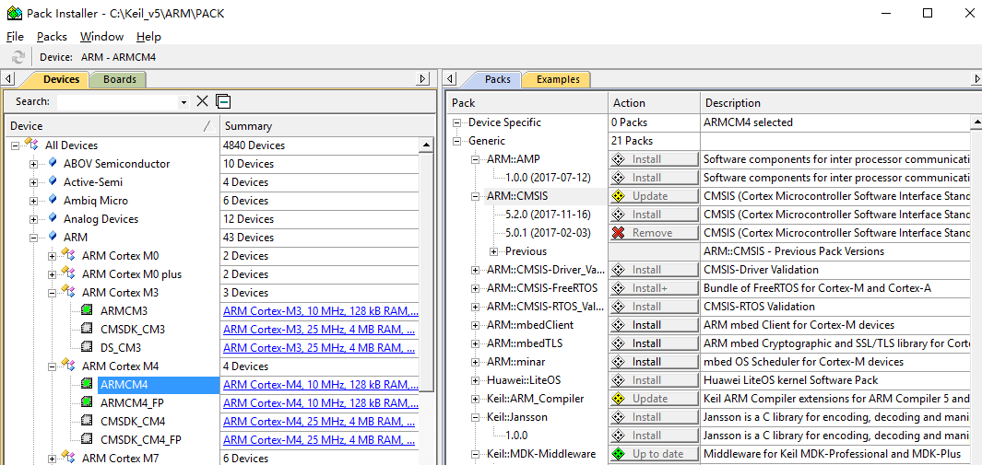

**为工程添加启动代码：**project->manage-> Run-Time Environment

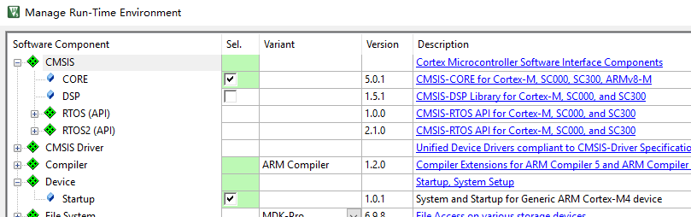

**启动代码：**默认从0地址启动，并在该位置设置中断向量，之后由Reset_Handler跳转到main函数执行。

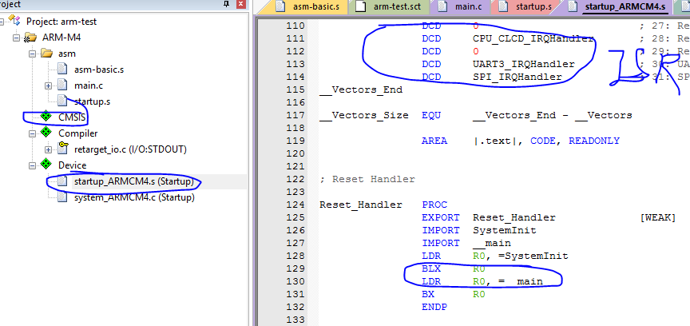

## uvision仿真环境

### 配置仿真环境

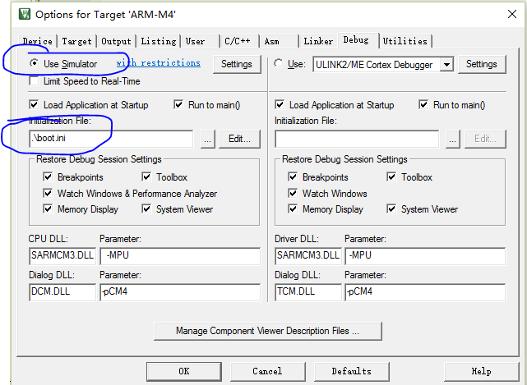

### uvision工程模板

Project - Manage - Pack Installer或

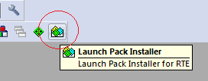

选择device，转到example标签：

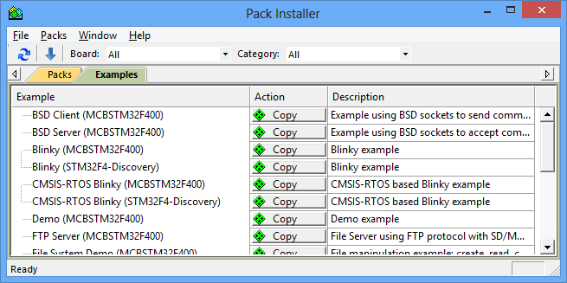

选择 “示例”，点击Copy，保存到其它目录即可使用：

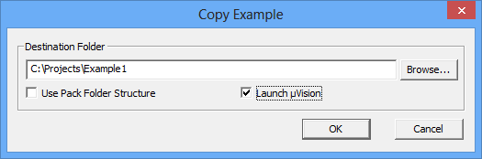

### 初始化文件

**指定启动地址：**

|  |
| --- |
| /*-------------------------------------------*/  /* Change the program start address */  /*-------------------------------------------*/  $=0x0000 |

**初始化SP与PC指针：**

|  |
| --- |
| FUNC void Setup (void)  {  SP = _RDWORD(0x00040000); // Setup Stack Pointer  PC = _RDWORD(0x00040004); // Setup Program Counter  _WDWORD(0xE000ED08, 0x00040000); // Setup Vector Table Offset Register  }  LOAD _OBJ\lpc1788_rtx_blinky.axf INCREMENTAL // Download  Setup(); // Setup for Running |

|  |
| --- |
| /*-------------------------------------------*/  /* Run the Program (stop at main) */  /*-------------------------------------------*/  g, main |

### 打开IO输入输出

参考：http://www.keil.com/support/man/docs/ulink2/ulink2_trace_itm_viewer.htm

**效果图：**

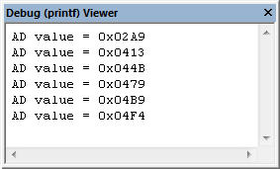

**配置ITM仿真输出：**project->manage->Run-Time Environment

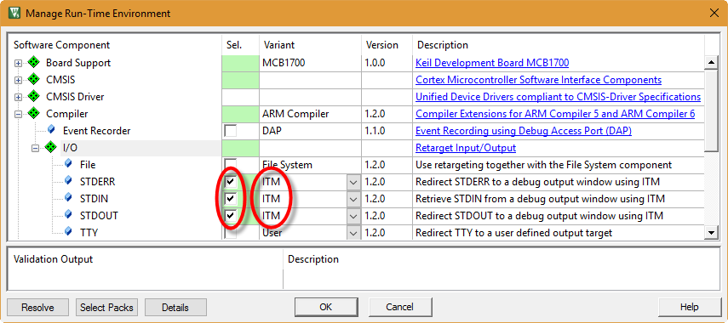

**打开Debuf(printf) Viewer窗口：**view -> Serial Windows – Debug(printf) Viewer

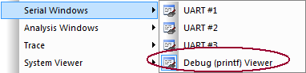

# 附录

## 关于RTOS

